任务申请部门 | 服务运营部 |  | 申请人 |  | 徐欣
任务提出时间 | 2019年10月10日 |  | 要求完成时间 |  | 2019年10月12日
客户姓名/职务 | 陕西省环境保护执法局 |  | 联系电话 |  | 02985503290
费用归属 | 陕西省省级重点污染源自动监控平台运营维护管理项目 |  | 合同名称 |  | 陕西省省级重点污染源自动监控平台运营维护管理项目FA17C20（X）（2019.1.1-2019.12.31）
任务名称 | 汉中市企业运维负责人误将停运记录时间输入错误，申请修改！
工作要求 | 问题：汉中市运维负责人在录入陕钢集团汉中钢铁有限责任公司1号烧结机烟气脱硫排口停运记录的时候，误将停运时间2019年9月27日08时至2019年9也27日18时录成2019年9月27日08时至10月27日18时。  需求：现申请将该企业停运时间修改成2019年9月27日08时至2019年9月27日18时，并修改一下数据状态，谢谢。  企业名称：陕钢集团汉中钢铁有限责任公司  企业Pscode：610700000056  Outputcode：1  汉中市在线监控平台网址：http://10.61.128.219:8080/jointframe/app  账号：hztest  密码：111111  相关截图如下：  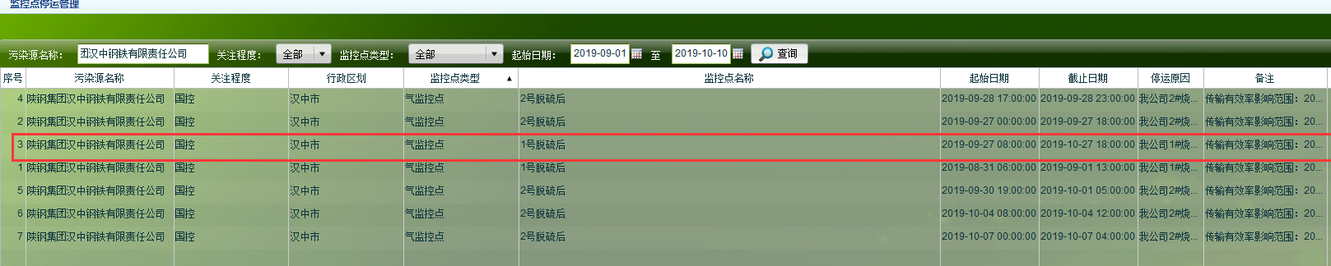  申请部门负责人审批：
实施部门  审批
  汉中 | 10.61.128.219 | 应用服务器 | Administrator | jointsky_2012 | 123.com
  汉中 | 10.61.128.215 | 数据库服务器 | Administrator | jointsky_2012 | 123.com
  汉中 | 10.61.128.217 | 交换服务器 | Administrator | jointsky_2012 | 123.com
  汉中 | 10.61.128.217 | 通讯服务器 | Administrator | jointsky_2012 | 123.com
实施人 | 责 | 工作量 |  |  |  | 完成时间 | 年 月 日
完成情况确认 | 实施部门确认： 申请人确认：
满意度评价 | □优秀（5分）□满意（4分）□一般（3分）□较差（2分）□很差（1分）  若任务单实施过程优秀、较差或很差，请给出原因：  签名/时间：

